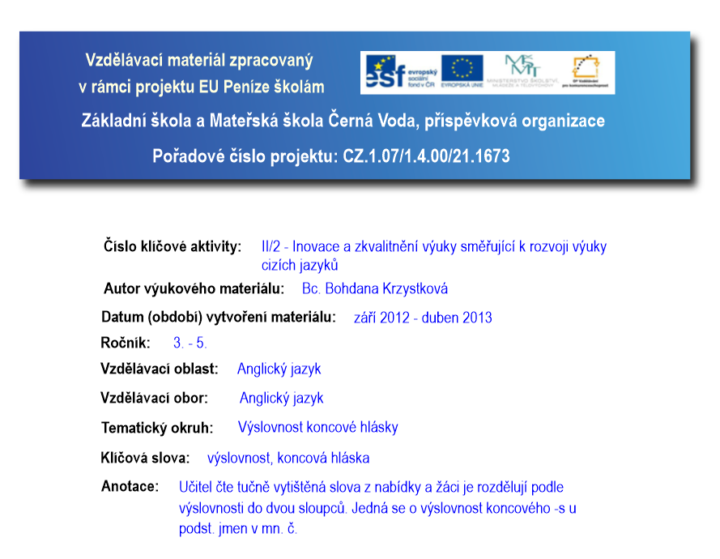
Učitel čte tučně vytištěná slova z nabídky a žáci je rozdělují podle výslovnosti do dvou sloupců. Jedná se o výslovnost koncového -s u podst. jmen v mn. č.
4.-5. ročník
Multimédia

Roztřiďte slova do sloupečků podle výslovnosti koncové souhlásky -s v množném čísle.
balls, apples, bricks, arms, carrots, skirts, legs, bananas, caps, books, jackets, knees, cats, hands, girls, pets, beans, clocks, cassettes, kids

/s/ | /z/

Řešení:
/s/ | /z/
books | apples
bricks | arms
caps | beans
carrots | balls
cassettes | girls
cats | hands
clocks | kids
jackets | knees
pets | bananas
skirts | legs

